使用http服务接口上传文件并发送预测结果results
描述：
Python clent 测试评估输出结果（包括指标和曲线图片），java server接收结果
Clent先发送3张指标曲线图片得到图片存储url地址，重载评估结果send_dict，再打包发送到服务器端
功能：
sklearn实现鸢尾花数据分类模型训练测试评估指标metrics
使用http服务接口上传文件发送预测结果results
代码：
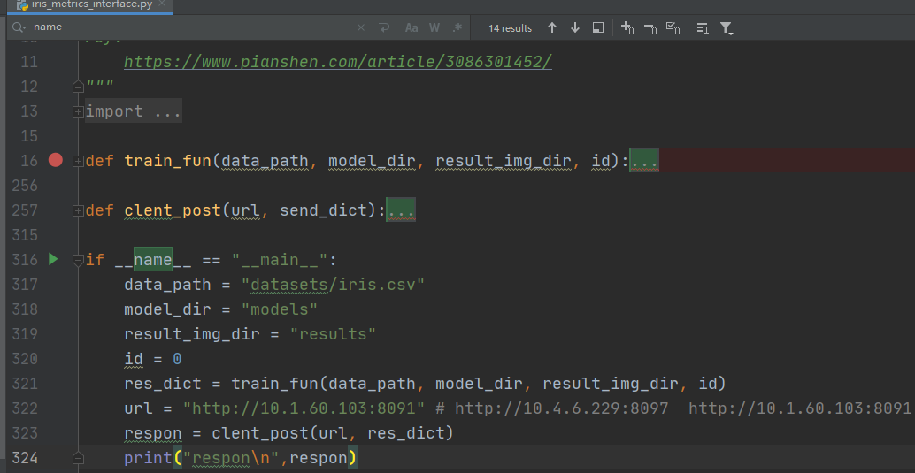
测试评估结果如下，曲线图片为图片所在路径字符串
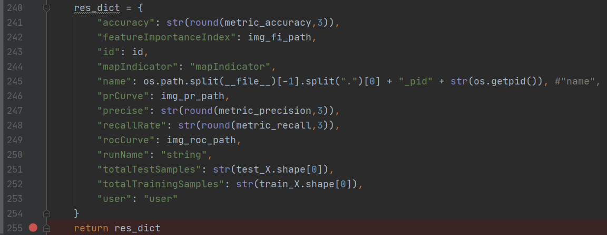
先发送图片clent post得到图片存储url地址
Requests.post参数：url，headers，files，data

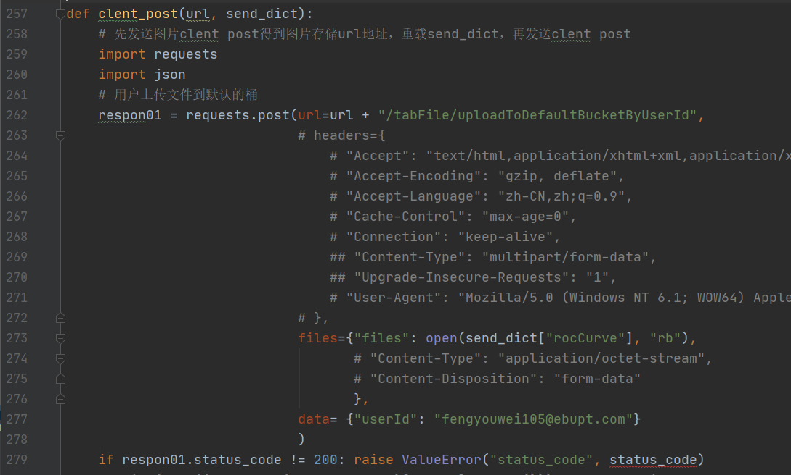
调试结果，判断respon01.status_code
json.loads(respon01.text)将text字符串转成字典
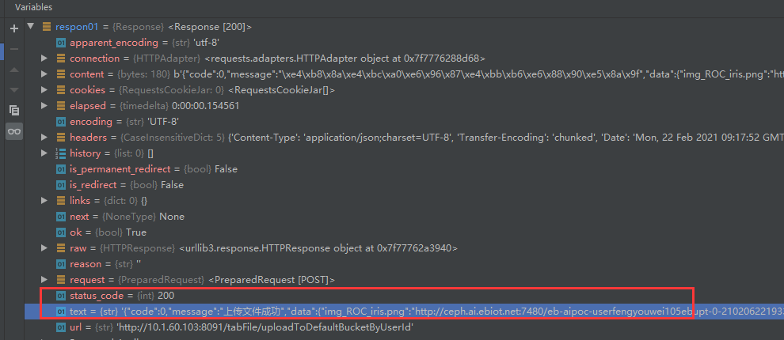
重载结果字典，打包成json，发送到服务器端，收到服务器端响应200说明正确。

运行：
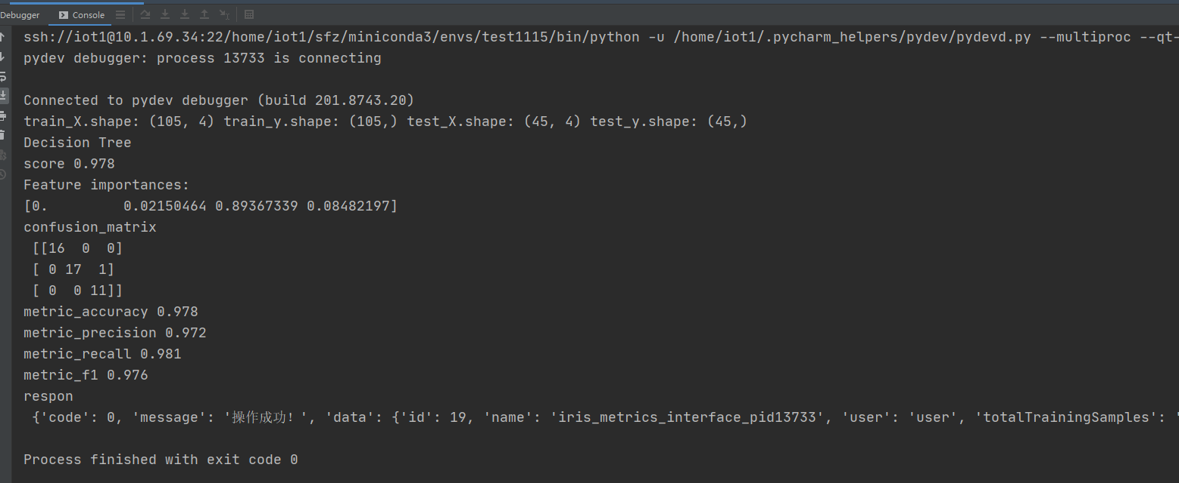
参考：
https://www.cnblogs.com/bainianminguo/p/12099532.html
python通过http(multipart/form-data)上传文件的方法

补充：
http服务响应status_code是http协议自动返回的，code是server解析返回的结果代码，最好加上两者判断说明响应正确解析也是正确的。
